醫學系951級學生授服典禮
本校醫學系5年級學生最重要的「授服典禮」，於3月5日（星期六）下午，假杏春樓4樓大禮堂舉辦，今年特別邀請到傑出校友、前美國南加州聖馬利諾市長林元清醫師，與學弟妹們分享、期許及勉勵。
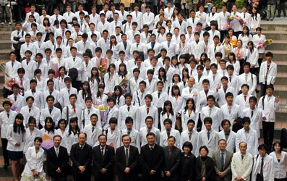
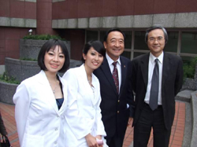
醫學系學生生涯中有三個重要的儀式：
1.醫2的「解剖英靈追思會。
2.醫5的「授服典禮」。
3.醫7的「畢業典禮」。
其中「授服典禮」是醫學生正式邁入臨床生活的重要里程碑，藉由莊嚴的授服儀式來完成學生正式進入臨床實習的揭幕。【圖：期許同學踏入臨床後，要多充實自己，成為具人文關懷及社會服務熱忱的專業醫師】
林元清校友也是現任北醫大董事，他在臺灣長大，如今年過60，海外事業有成，仍熱心於海內、外之醫療服務。他認為世界上最偉大的事之一，是醫學大學的授袍典禮，很榮幸前來參加。典禮中他請同學們起身，為教導他們的師長及不斷付出卻無所求的父母親，給予真正鼓勵及感恩的掌聲，期許他們穿上白袍以後，一輩子要隨時尋找機會，對家人、病患、同仁，及周遭認識或不認識的人、事、物、學校醫院，要把握當下，作無所求的付出。
【圖：林元清校友（右2）與曾啟瑞院長（右1）及醫學系同學合影】
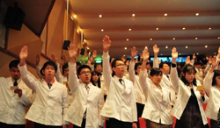
當天最重要的儀式，就是師長親手爲學生一一授服，蒞臨授服的師長除了蘇慶華校長，還有醫學院曾啟瑞院長、醫學系朱娟秀主任，附屬醫院的李飛鵬院長、洪傳岳院長及吳志雄院長，以及醫學院的張念中副院長、蔡尚穎副院長，附設醫院的林時宜副院長、醫學系的施純明主任、葉光勝主任、薛玉梅主任、陳榮邦主任、陳志榮主任等也都親臨現場幫學生們授袍。典禮最後，在同學宣示《希波克拉底斯醫師誓詞》下畫下句點，也邁入人生旅程另一個重要學習階段。（文/醫學系）【圖：同學宣示《希波克拉底斯醫師誓詞》】

